评阅人
老师

实验成绩
成绩


自动化学院本科生实验报告
课 程 实 验 报 告

专业 班级 姓名 谢萌宇 学号 8207241921

预定时间 星期 节次 实际实验时间 星期 节次

地点 台号 授课教师 指导教师

实验名称 传感器及其应用（第一次实验）
一、实验目的、原理
（一）热电偶及其应用实验
实验目的：掌握K型热电偶的热电效应、分度表使用和冷端补偿方法；理解仪表放大及偏置电路，建立温度与输出电压的对应关系，了解测温标定的应用过程。
基本原理：镍铬、镍硅两种导体构成热电偶，当测量端温度t与参比端温度t₀不同时产生热电势。热电势取决于材料及两端温度，按中间温度定律有：
$$E(t,t_{0}) = E(t,0) − E(t_{0},0)$$
式中t、t₀以℃计，E以mV计。分度表以0℃为参比温度，实际测温需结合冷端温度补偿。模块用LM35测量冷端温度，其输出电压每10 mV对应1℃。热电偶的微弱信号经仪表放大后叠加约1.2 V偏置，以适应0～2 V的A/D采集范围；实际偏置应实测。放大倍数由反馈电阻决定，选用两只100 kΩ电阻时理论增益为201。
（二）铂电阻及其应用实验
实验目的：掌握PT100的电阻温度特性、分度表使用及三线制接法；理解非平衡电桥与差动放大电路，建立温度、电阻和输出电压的对应关系，了解铂电阻测温标定过程。
基本原理：铂的电阻随温度升高而增大。PT100在0℃时标称电阻为100 Ω，在本实验温区可用下式描述其电阻温度关系：
$$R(t) =R_{0}(1 + At + Bt^{2})$$
式中R(t)、R₀以Ω计，t以℃计，A、B分别以℃⁻¹、℃⁻²计。本次采用与附表一致的A=3.9083×10⁻³、B=−5.775×10⁻⁷。三线制在引线条件接近且测量电路支持补偿时，可减小引线电阻误差。按指导书附件的等效电桥，PT100接入3.3 V供电的非平衡电桥，差分电压经缓冲和放大后送至TP1；两只反馈电阻取10 kΩ时，增益为10。
（三）压力传感器电桥及应用实验
实验目的：掌握金属电阻应变片及直流1/4桥、半桥、全桥的工作原理；在相同载荷和放大条件下比较三种电桥输出，了解全桥称重标定和地磅测量系统的构成。
基本原理：载荷使称重传感器的弹性体变形，应变片随之伸缩，电阻产生变化。小应变下满足：
$$\frac{ΔR}{R}=k_{g}ε$$
式中R、ΔR以Ω计，应变片灵敏度系数和应变ε均无量纲。在桥臂初始电阻相等、应变绝对值相同且供桥电压一致时，合理连接受拉、受压桥臂，三种电桥的小信号输出幅值分别近似为：
$$1/4桥：|U_{b}| ≈\frac{1}{4}U_{s}k_{g}ε；半桥：|U_{b}| ≈\frac{1}{2}U_{s}k_{g}ε$$
$$全桥：|U_{b}| ≈U_{s}k_{g}ε$$
式中桥路输出电压和供桥电压均以V计。在同一载荷及增益下，1/4桥、半桥、全桥的理论电压增量之比为1∶2∶4。桥路输出经仪表放大及基准调节送至TP1；选用两只56 kΩ电阻时总增益约为290.7。零载荷输出包含基准电压，不能直接等同于受力产生的电压增量。
二、实验仪器设备及软件（实验设备名称及设备号、需用器件及单元）
共用设备及软件：传感器实验箱、主控模块、配套计算机、网线与电源线；本地传感器在线实验平台、出厂实验固件及传感器工具。计算机通过网线与主控模块通信，主控模块通过CAN或RS485与传感器模块通信。
（一）热电偶实验：K型热电偶（镍铬—镍硅）、热电偶传感器模块、LM35冷端测温单元、温控器；模块含仪表放大器及约1.2 V偏置单元。两只反馈电阻选100 kΩ，对应增益201。
（二）铂电阻实验：三线制PT100、铂电阻传感器模块、温控器；桥路由3.3 V电源、两只2.4 kΩ电阻、100 Ω参考电阻和PT100构成。两只反馈电阻选10 kΩ，对应增益10。
（三）压力实验：力传感器模块、金属箔式应变片称重传感器、9针串口线、砝码及待称物体。原理图中桥臂标称350 Ω、供桥电压9 V；两只反馈电阻选56 kΩ。
三、实验方案及实现
实验前准备：按实验箱铭牌编号配置计算机IP，连接实验箱、主控模块和所需传感器模块；用在线平台加载相应出厂固件，核对当前模块插槽与总线。熟悉K型热电偶、PT100分度表和各调理电路测量点。所有传感器及附件均在断电状态下接线。
（一）热电偶及其应用实验
系统方案：温控器提供热源，K型热电偶产生由热端、冷端温度共同决定的热电势。模块完成放大、偏置和A/D采集，LM35测量冷端温度；数据经主控模块传至在线平台，显示TP1电压、冷端温度和热源温度。
1. 将温控器置于自动挡，热电偶引线接入模块VIN1、VIN2、GND插孔，测量端插入温控器测温孔；依次开启实验箱、主控模块、热电偶模块和温控器电源。
2. 进入“热电偶及其应用实验”，在“二次开发”中重新加载对应固件。将两只100 kΩ电阻放入反馈电阻位置，将TP1连至网页仪表，核对增益201并测量实际1.2 V偏置电压。
3. 将温度设为1℃以使热源降至室温，清空网页记录表。起始设定温度应至少高于室温5℃，在30～80℃范围逐点升温；每点均等待热源温度和电压稳定，再记录冷端温度、热源显示温度及TP1电压。
4. 测量完成后将温度设为20℃使热源降温，导出原始记录。应用阶段利用分度表和冷端补偿建立测温关系，经标定后在平台比较热源温度与测温显示，并记录验证点。
（二）铂电阻及其应用实验
系统方案：温控器提供热源，三线制PT100接入非平衡电桥，将温度导致的电阻变化转换为K1、K2两点的差分电压；两路信号接仪表放大器K3、K4，TP1输出经采集、主控模块和网页仪表形成测温系统。
1. 断电时将温控器置于自动挡，PT100三根引线接模块VIN1、VIN2、GND插孔，测量端插入温控器测温孔；依次开启实验箱、主控模块、铂电阻模块和温控器电源。
2. 进入“铂电阻及其应用实验”并重新加载对应固件。按平台原理图连接PT100、电桥与放大器，选用两只10 kΩ电阻，将TP1连接至仪表，核对增益10。
3. 先将热源设为1℃并等待降至室温，清空记录表。起始温度至少高于室温5℃，在30～80℃范围逐点设定温度，待热源温度和TP1电压稳定后记录。
4. 测量完成后将热源设为20℃，导出原始记录。应用阶段利用电桥换算关系及PT100分度表建立测温关系，经标定后在稳定温度点记录测温显示与热源温度进行验证。
（三）压力传感器电桥及应用实验
系统方案：砝码载荷使弹性体上的应变片电阻改变；通过平台电子开关分别组成1/4桥、半桥和全桥。桥路两端差分信号送至仪表放大器VIN1、VIN2，TP1经A/D采集与主控模块传送至网页仪表；全桥经称重标定形成地磅应用。
1. 断电时用9针串口线连接力传感器模块与称重传感器，并拧紧插头螺钉；依次开启实验箱、主控模块和力传感器模块电源。
2. 进入“压力传感器及其应用实验”并重新加载对应固件，选用两只56 kΩ电阻，将TP1连至仪表；选入1/4桥，核对总增益约290。
3. 在称台无载荷时调节“DC电压设置”，使TP1输出处于300～500 mV，记录该桥零载荷电压。清空记录表，逐步加砝码，待电压稳定后记录质量及TP1电压；小幅跳变时读取稳定区间平均值。
4. 卸载全部砝码，依次换为半桥、全桥。每次换桥均在空载时重新进行基准调节并记录初始电压，保持相同反馈电阻和载荷序列，分别记录并导出各桥数据。
5. 应用阶段在全桥条件下进行称重标定，将标定参数输入平台，放置500 g以内的物体，待输出稳定后记录平台质量显示，以检验称重系统。
（四）共同注意事项
不要触摸裸露电路元件，避免静电损坏；温度测量须待热源和电压稳定后读数，避免触碰高温部位；称重时平稳放置砝码，不暴力按压传感器。各实验结束后先刷新网页再返回目录，正常关闭计算机与各设备电源，将传感器及附件归位。
四、实验数据记录及数据处理
（一）数据来源与统一处理方法
在30～80℃及0～1000 g已测范围内，对全部测点作含截距的一阶最小二乘拟合，保留各点原始数据。
$$r_{i}=y_{i}− (ax_{i}+ b)$$
$$RMSE =\sqrt{\frac{\sum_{i=1}^{n}{{r_{i}}^{2}}}{n}}$$
$$δ_{LF}=\frac{max |r_{i}|}{|a| (x_{max}−x_{min})}× 100\%$$
x为温度T（℃）或质量m（g），y为电压U（mV），r为电压残差（mV）；a的单位为mV/℃或mV/g，b为mV，n为测点数。δLF以拟合直线在已测区间的输出跨度为分母，统一标为%FS。电阻曲线使用同一定义，分子、分母均以Ω计。
最大绝对残差保留最不利测点的信息，用于计算非线性；RMSE利用全部测点，反映整体偏离程度。R²只说明线性趋势。含截距最小二乘残差的均值接近零，不能用它评价误差大小。
（二）热电偶数据记录与处理
扣除实测偏置、除以增益，再加上冷端对应热电势，得到相对0℃的热电势。温度换算采用NIST ITS-90 K型固定参考函数及其反解。
$$E_{0}=\frac{U − 1194}{201}+E_{K}(T_{c})$$
$$T_{0}={E_{K}}^{−1}(E_{0})；e_{0}=T_{0}− T$$
式中电压、热电势均以mV计，温度均以℃计；T为热源显示值，Tc为冷端温度。以30℃点为例，冷端热电势E(29.5℃)=1.182932 mV，E₀=(1202−1194)/201+1.182932=1.222733 mV，反解T₀=30.478℃，误差为+0.478℃。
表1 热电偶原始数据及温度换算结果
热源T  ℃ | 冷端  ℃ | 输出U  mV | 换算T₀  ℃ | 误差e₀  ℃ | 校正T校  ℃ | 残差e校  ℃
30 | 29.5 | 1202 | 30.48 | +0.48 | 30.35 | +0.35
35 | 29.4 | 1240 | 35.01 | +0.01 | 34.85 | -0.15
40 | 29.4 | 1283 | 40.24 | +0.24 | 40.04 | +0.04
45 | 29.4 | 1324 | 45.21 | +0.21 | 44.97 | -0.03
50 | 29.4 | 1364 | 50.04 | +0.04 | 49.76 | -0.24
55 | 29.4 | 1407 | 55.22 | +0.22 | 54.90 | -0.10
60 | 29.6 | 1447 | 60.22 | +0.22 | 59.87 | -0.13
65 | 29.7 | 1489 | 65.36 | +0.36 | 64.97 | -0.03
70 | 29.7 | 1533 | 70.64 | +0.64 | 70.20 | +0.20
75 | 29.8 | 1572 | 75.40 | +0.40 | 74.94 | -0.06
80 | 29.9 | 1615 | 80.65 | +0.65 | 80.15 | +0.15

注：T校为标定数据的回代结果。
$$U = 8.283636 T + 951.309091$$
电压灵敏度为8.283636 mV/℃，R²=0.999916951，RMSE=1.194 mV。最大绝对偏差位于(30℃，1202 mV)，为2.182 mV；拟合输出跨度414.182 mV，δLF=0.527%FS。该值对应含冷端变化的整套电压测量系统。
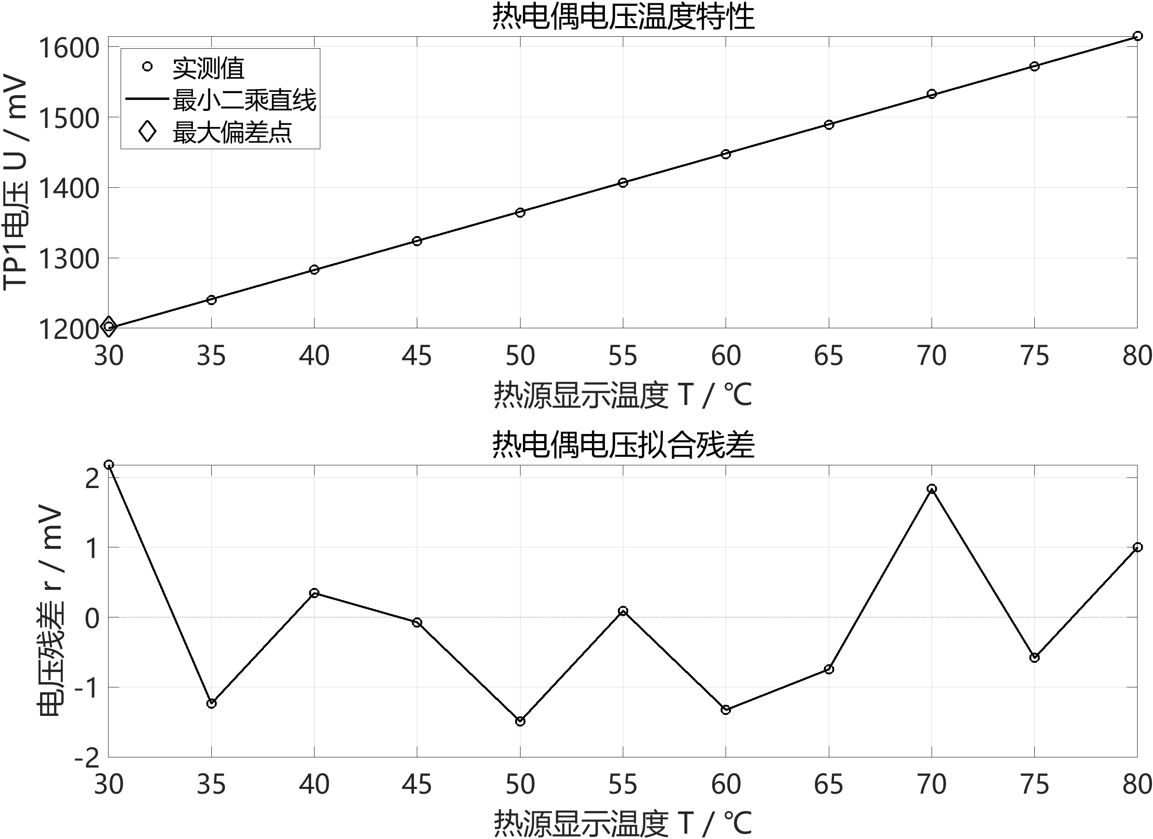
图1 热电偶电压温度特性与拟合残差
（三）铂电阻数据记录与处理
按指导书附件3.3 V电桥、增益10的等效模型反算PT100阻值，再在附表相邻1℃区间内线性插值。
$$V_{K1}=\frac{U}{10}+ 132； R =\frac{2400V_{K1}}{3300 −V_{K1}}$$
U、K1点电压、132及3300均以mV计，2400为桥臂电阻值（Ω），计算所得R以Ω计。以30℃、150 mV为例，K1点电压147 mV，R=111.893435 Ω；在30℃时111.67 Ω和31℃时112.06 Ω之间插值，得到T₀=30.573℃，误差为+0.573℃。
表2 铂电阻原始数据及电阻温度换算结果
热源T  ℃ | 输出U  mV | 换算R  Ω | 换算T₀  ℃ | 误差e₀  ℃ | 校正T校  ℃ | 残差e校  ℃
30 | 150 | 111.893 | 30.57 | +0.57 | 29.89 | -0.11
35 | 175 | 113.887 | 35.71 | +0.71 | 35.04 | +0.04
40 | 199 | 115.803 | 40.67 | +0.67 | 40.02 | +0.02
45 | 223 | 117.723 | 45.65 | +0.65 | 45.00 | +0.00
50 | 247 | 119.645 | 50.64 | +0.64 | 50.01 | +0.01

热源T  ℃ | 输出U  mV | 换算R  Ω | 换算T₀  ℃ | 误差e₀  ℃ | 校正T校  ℃ | 残差e校  ℃
55 | 271 | 121.570 | 55.64 | +0.64 | 55.02 | +0.02
60 | 295 | 123.498 | 60.66 | +0.66 | 60.05 | +0.05
65 | 319 | 125.430 | 65.71 | +0.71 | 65.11 | +0.11
70 | 342 | 127.283 | 70.53 | +0.53 | 69.94 | -0.06
75 | 366 | 129.220 | 75.61 | +0.61 | 75.02 | +0.02
80 | 389 | 131.079 | 80.47 | +0.47 | 79.90 | -0.10

$$U = 4.778182 T + 7.745455$$
$$R = 0.383583 T + 100.451302$$
U以mV计，R以Ω计，T以℃计。电压灵敏度4.778182 mV/℃，R²=0.999945561，RMSE=0.557 mV。最大电压偏差位于(30℃，150 mV)，为1.091 mV；拟合输出跨度238.909 mV，δLF=0.457%FS。电阻曲线最大残差0.06535 Ω，δLF=0.341%FS。电阻直线的截距由30～80℃数据外推得到。
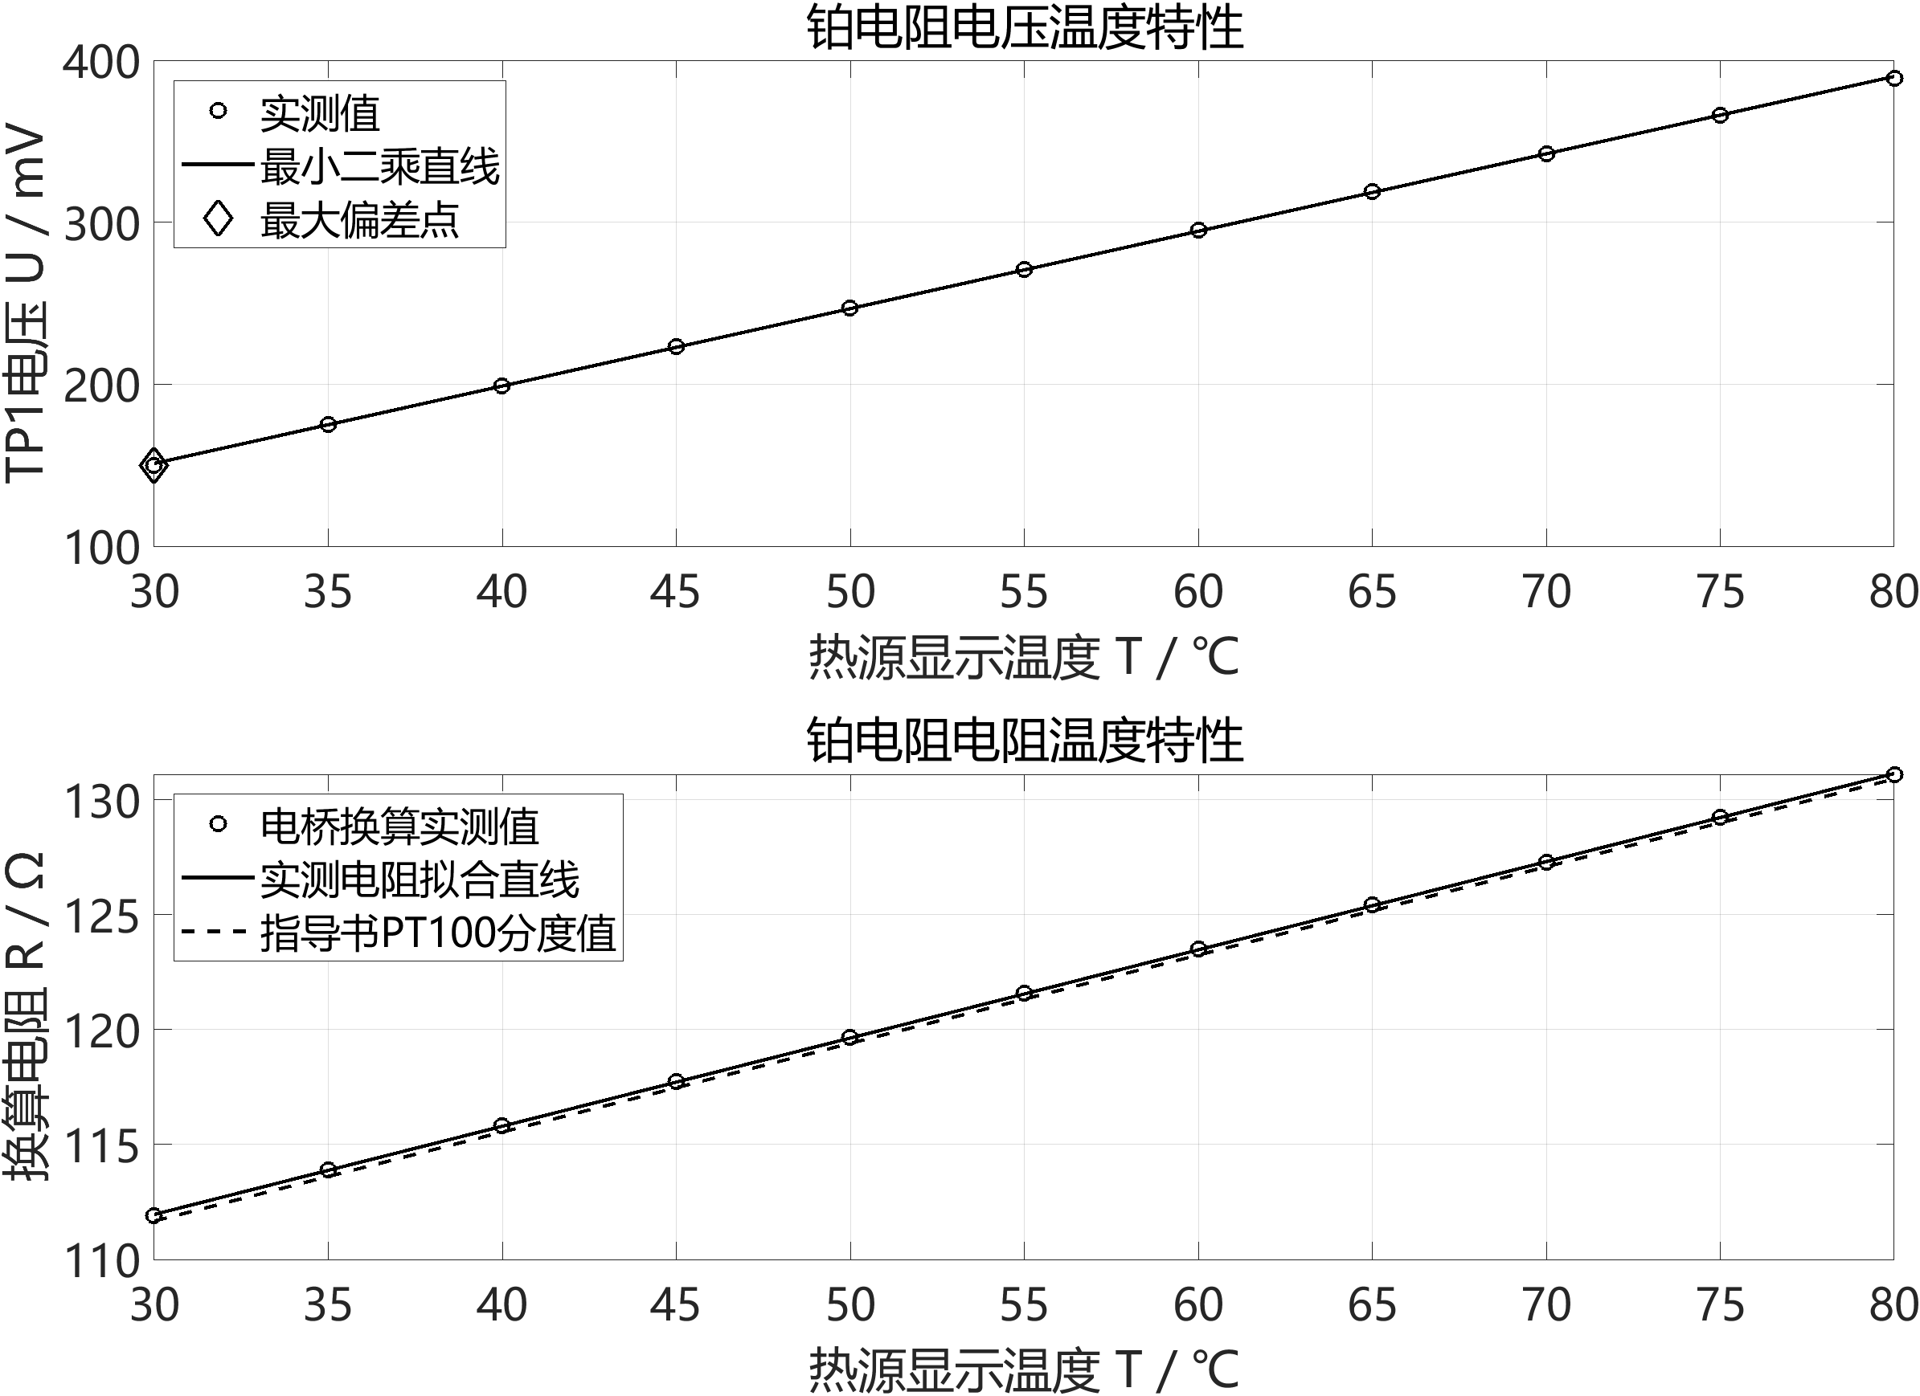
图2 铂电阻的电压温度及电阻温度特性
（四）温度线性校正与误差统计
以理论换算温度T₀为自变量、热源显示温度T为因变量，建立一次校正式。热电偶先逐点补偿冷端，再进行温度校正。两式输入、输出均以℃计：
$$热电偶：T_{校}= 0.992469732T_{0}+ 0.100921497$$
$$铂电阻：T_{校}= 1.002171279T_{0}− 0.745834024$$
$$e_{i}=T_{测,i}−T_{参考,i}；b_{e}=\frac{\sum_{i=1}^{n}{e_{i}}}{n}$$
温度误差定义为测温值减热源显示值。用偏倚（平均误差）判断系统性偏移，用RMSE评价整体偏差，用最大绝对误差评价最不利测点，三者均以℃计。
表3 温度理论换算与线性校正的误差统计
对象 | 处理阶段 | 偏倚  ℃ | RMSE  ℃ | 最大绝对  误差 ℃
热电偶 | 未校正 | +0.316 | 0.376 | 0.652
热电偶 | 校正回代 | 0.000 | 0.164 | 0.350
铂电阻 | 未校正 | +0.625 | 0.629 | 0.710
铂电阻 | 校正回代 | 0.000 | 0.061 | 0.107

逐点留出一个测点，用其余10点重新拟合校正式，再预测留出点。11次预测的RMSE分别为热电偶0.217℃、铂电阻0.082℃，最大绝对误差分别为0.508℃、0.157℃。
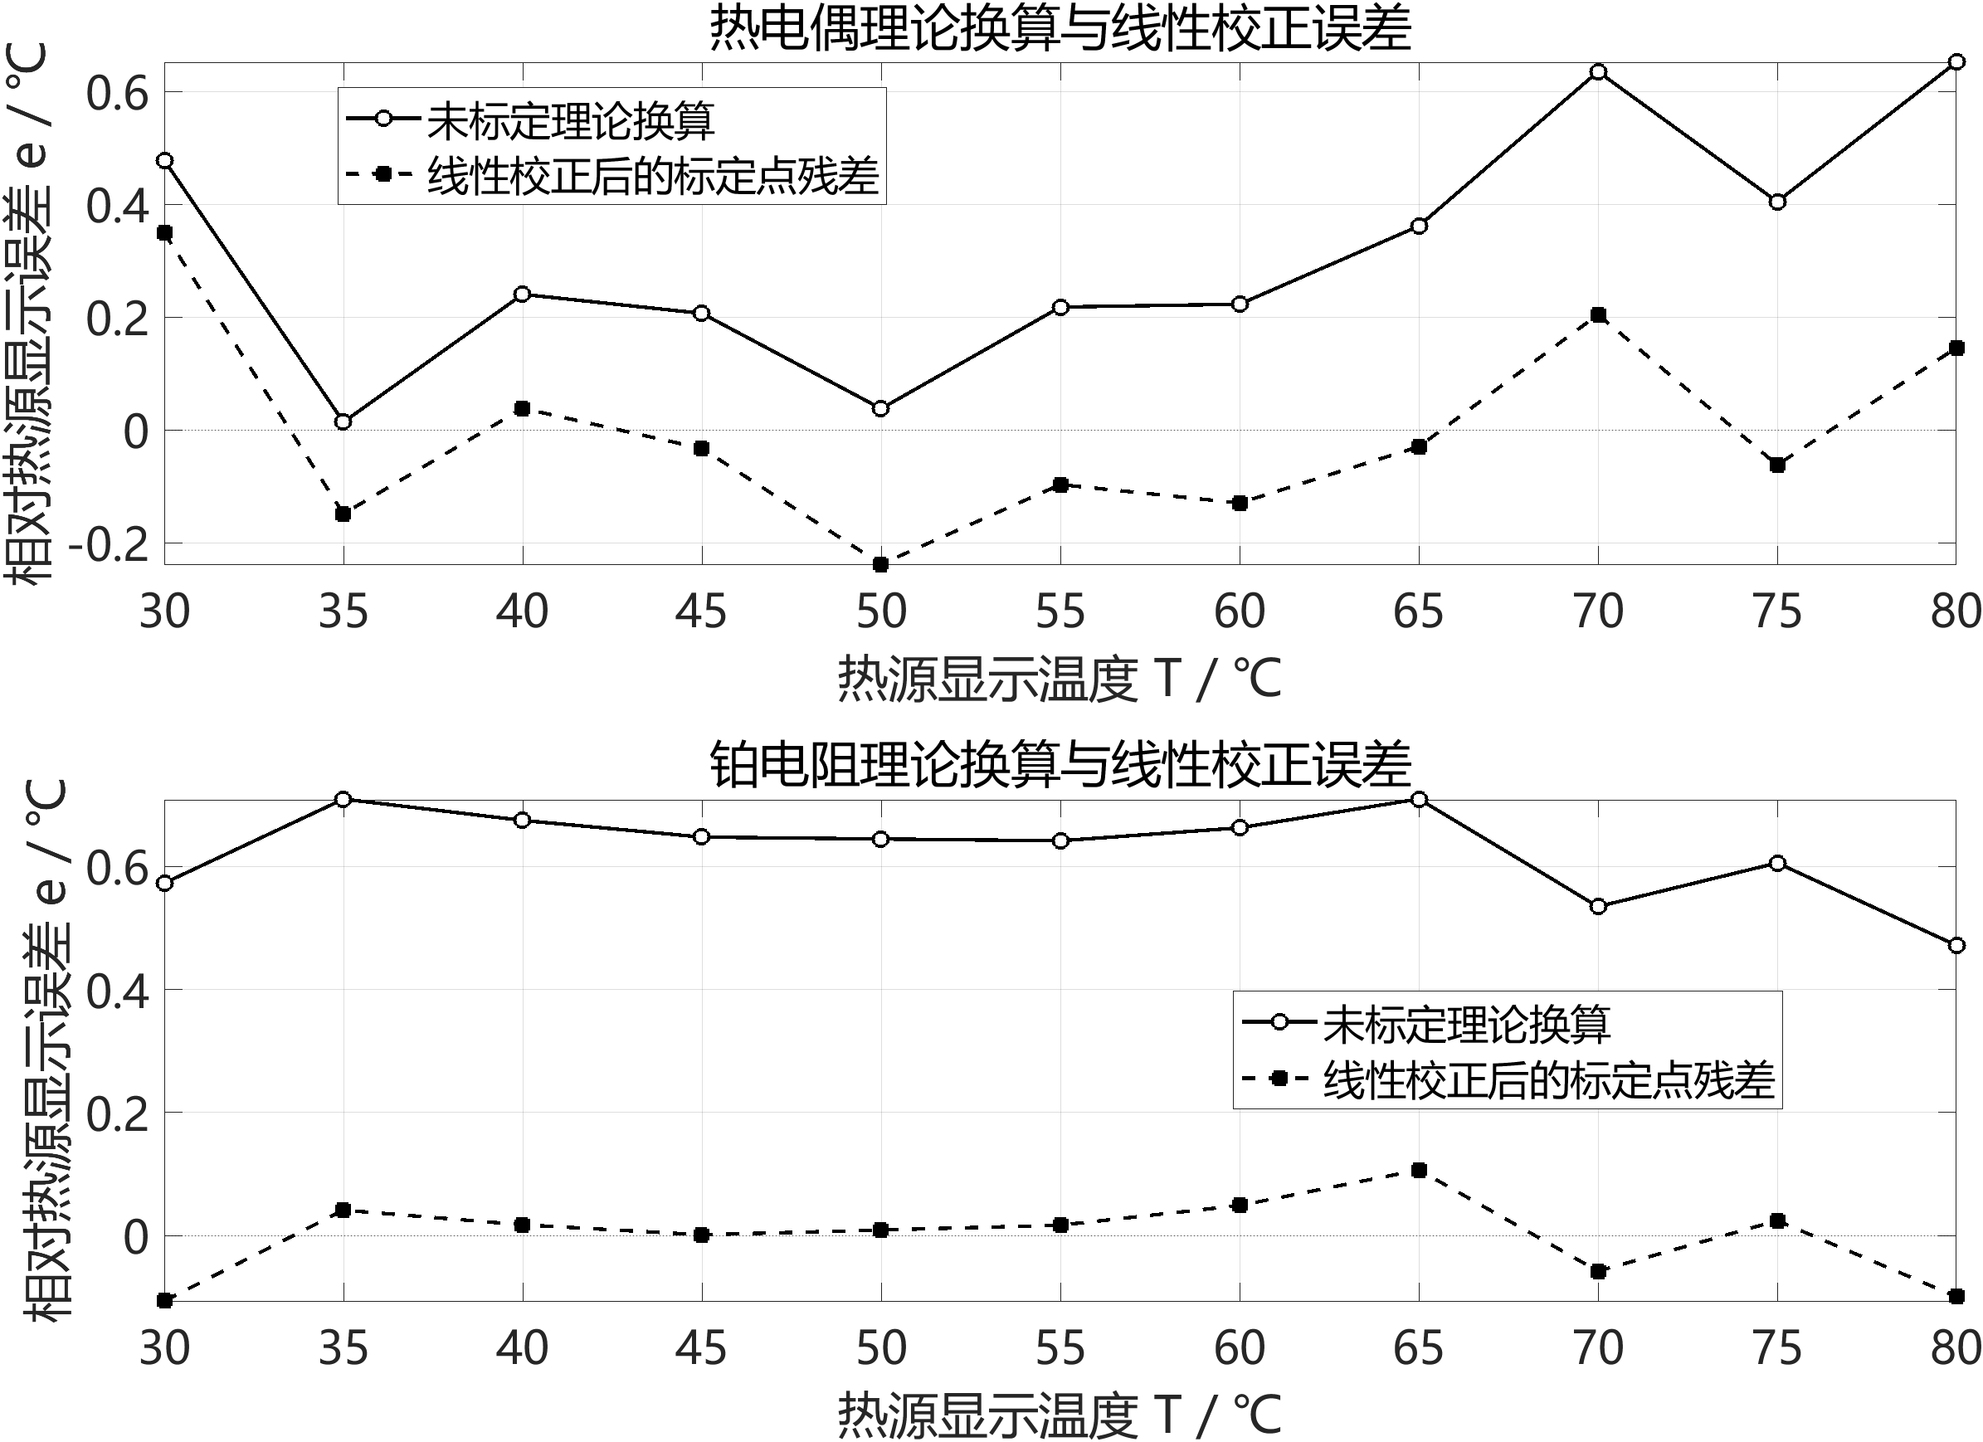
图3 温度校正前的换算误差与校正后的回代残差
（五）压力传感器电桥数据记录与处理
原始加载量以质量m（g）记录，先绘制m-U曲线。按标准重力加速度9.80665 m/s²换算，F=0.00980665m（N）。三种电桥的力灵敏度为12.1797、30.8149、61.1058 mV/N；受压面积未知，结果以载荷力表示。
$$ΔU_{j,i}=U_{j,i}−U_{j,0}$$
j代表单臂、半桥、全桥，各自零载输出为330、407、321 mV。扣除本桥零点后再比较增量，零载点的0/0比值不计。拟合保留截距：先对原电压作直线拟合，再将截距减去对应零载电压，即得到ΔU的拟合式。
表4 三种电桥原始输出与扣零电压增量
质量m  g | 单臂U  mV | 半桥U  mV | 全桥U  mV | 单臂ΔU  mV | 半桥ΔU  mV | 全桥ΔU  mV
0 | 330 | 407 | 321 | 0 | 0 | 0
100 | 342 | 436 | 381 | 12 | 29 | 60
150 | 348 | 452 | 414 | 18 | 45 | 93
250 | 355 | 481 | 475 | 25 | 74 | 154
350 | 365 | 512 | 536 | 35 | 105 | 215
400 | 372 | 527 | 567 | 42 | 120 | 246
500 | 383 | 556 | 623 | 53 | 149 | 302
600 | 396 | 587 | 682 | 66 | 180 | 361
650 | 402 | 603 | 714 | 72 | 196 | 393
750 | 416 | 633 | 774 | 86 | 226 | 453
850 | 430 | 664 | 834 | 100 | 257 | 513
900 | 437 | 677 | 860 | 107 | 270 | 539
1000 | 450 | 709 | 922 | 120 | 302 | 601

$$单臂：U = 0.119442231m + 326.894269$$
$$半桥：U = 0.302191235m + 406.135152$$
$$全桥：U = 0.599243028m + 323.686178$$
U以mV计，m以g计。三种电桥输出均随加载量增加；单臂桥残差呈两端偏正、中段偏负的弯曲趋势，说明该组数据相对直线的偏离较明显。
表5 三种电桥的一次拟合统计
桥路 | a  mV/g | R² | 最大残差  mV | RMSE  mV | δLF  %FS
单臂 | 0.119442 | 0.994297 | 3.699 | 2.811 | 3.097
半桥 | 0.302191 | 0.999945 | 1.231 | 0.695 | 0.407
全桥 | 0.599243 | 0.999889 | 3.617 | 1.962 | 0.604

最大偏差测点分别为单臂(350 g，365 mV)、半桥(500 g，556 mV)、全桥(400 g，567 mV)；对应拟合输出跨度119.442、302.191、599.243 mV。例如单臂δLF=3.69905 mV/119.44223 mV×100%=3.09694%FS。
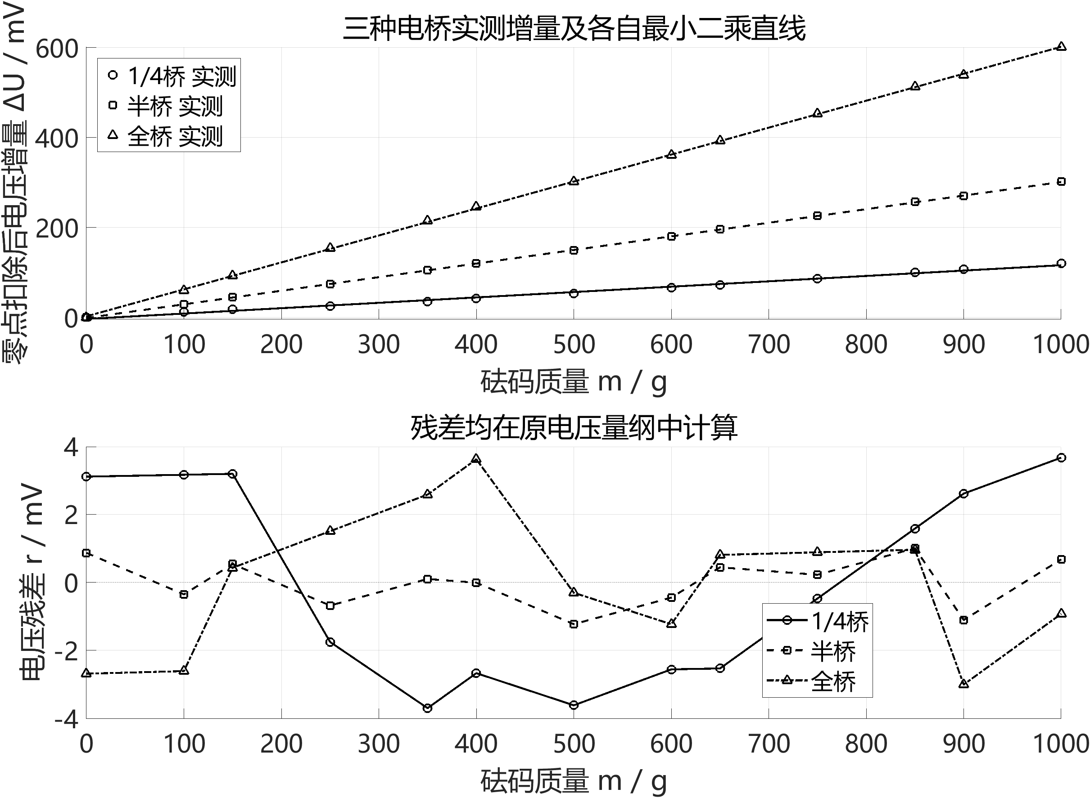
图4 三种电桥扣零输出及各自直线的电压残差
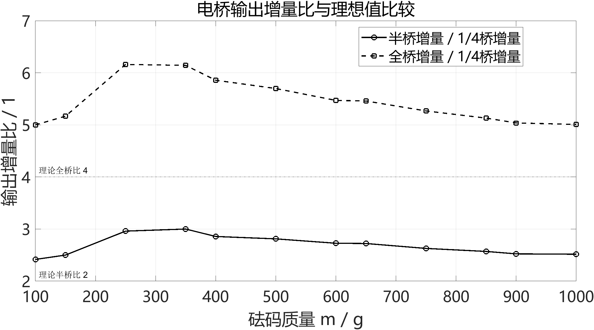
图5 非零载荷下的电压增量比与理想比例比较
用整段拟合斜率比较灵敏度，得到单臂∶半桥∶全桥=1∶2.530∶5.017；后两项较理想2和4分别偏高26.50%、25.43%。1000 g处扣零增量为120、302、601 mV，比例1∶2.517∶5.008。
称重应用按全桥电压U（mV）直接对质量m（g）作一次最小二乘标定，得到：
$$m̂ = 1.668586711 U − 540.042932$$
500 g点的623 mV回代为499.487 g，偏差−0.513 g。三种接法按同样方法进行质量留一预测，RMSE依次为28.286、2.793、3.939 g。本批数据中半桥预测残差较小，全桥输出灵敏度较大。
（六）MATLAB计算实现与复核
使用MATLAB的polyfit(x,y,1)及polyval作一次最小二乘拟合。数据输入和核心统计程序如下:
C = readcell('实验数据.xlsx','Sheet','Sheet1');
T = str2double(string(C(18:28,1)));
Utc = str2double(string(C(18:28,3)));
Upt = str2double(string(C(18:28,12)));
m = str2double(string(C(2:14,1)));
Q = str2double(string(C(2:14,2)));
H = str2double(string(C(2:14,7)));
F = str2double(string(C(2:14,12)));
X = {T,T,m,m,m}; Y = {Utc,Upt,Q,H,F};
for j = 1:5 % 全部测点，含截距一次最小二乘
x = X{j}; y = Y{j}; p = polyfit(x,y,1);
yh = polyval(p,x); r = y-yh;
span = abs(p(1))*(max(x)-min(x));
RMSE = sqrt(mean(r.^2));
maxDev = max(abs(r));
deltaLF = 100*maxDev/span;
R2 = 1-sum(r.^2)/sum((y-mean(y)).^2);
disp([p RMSE maxDev deltaLF R2]);
end
% 线性校正与留一预测，v为换算温度或电压
% target为热源温度或质量；温度用℃、质量用g、电压用mV
function [p,rmseCV] = calCV(v,target)
p = polyfit(v,target,1); n = numel(v);
pred = zeros(size(target));
for i = 1:n
use = true(n,1); use(i) = false;
pi = polyfit(v(use),target(use),1);
pred(i) = polyval(pi,v(i));
end
rmseCV = sqrt(mean((pred-target).^2));
end
计算保留双精度，原始电压保留整数mV、冷端温度保留0.1℃。表中换算温度和误差保留两位小数。
五、实验结论探讨、误差因素分析及改进、思考题
（一）实验结果与结论
1. 热电偶和铂电阻在30～80℃的电压输出近似线性，非线性分别为0.527%、0.457%FS。未校正温度的偏倚分别为+0.316℃、+0.625℃，比较基准为热源显示温度。
2. 线性校正后，热电偶和铂电阻的回代RMSE分别从0.376℃、0.629℃降至0.164℃、0.061℃，留一预测RMSE为0.217℃、0.082℃。在本次30～80℃标定范围内，一次校正能减小两组数据的系统性偏移。
3. 单臂、半桥、全桥的实测灵敏度比为1∶2.530∶5.017，偏离理想1∶2∶4；非线性分别为3.097%、0.407%、0.604%FS。半桥的质量留一预测误差较小，全桥的灵敏度较大。
（二）误差统计量的选取
最大绝对残差用于非线性评价，避免正负偏差抵消；RMSE用于衡量全部测点的整体偏离；偏倚用于判断温度正偏或负偏。各项统计只对应本次已测范围和实验条件。
本次没有单点重复测量、卸载回程及参考仪器的校准资料，尚不能评定重复性、迟滞和完整合成不确定度。回归残差同时含模型偏离和测量误差，不能直接当作传感器重复性。
（三）误差因素与改进
热电偶：冷端温度在29.4～29.9℃变化，应逐点补偿。LM35与接线端温差、运放失调和偏置漂移均可能影响结果。按实测灵敏度，1 mV输出偏移约对应0.121℃。应使接线端等温并远离发热器件，复测偏置与增益，待热源及电压稳定后读数。
铂电阻：换算误差为+0.47～+0.71℃，共同正偏较明显。应核查3.3 V供桥电压、100 Ω与2.4 kΩ桥臂阻值及实际增益，并检查引线不等、接触电阻和自热。测量时统一探头插入深度，待热平衡后读数，再用实测电路参数换算和校正。
压力电桥：单臂残差随载荷呈弯曲趋势，且三种灵敏度比偏离理论值，应先检查桥路切换、应变传递和增益一致性。固定加载位置和读数等待时间，记录空载回零，并补测升降程及重复加载数据，可进一步区分温漂、蠕变、迟滞和接触问题。
应用验证时，另选未参与标定的温度点和质量点，保持原有接线、增益和偏置条件，重新测量并计算误差。若单臂桥仍不能满足要求，可依据预先确定的误差限缩小工作区间并重新标定。
（四）思考题
一.1题 热电偶调理原理及注意事项
前级两个运放构成高输入阻抗的差分放大电路，放大热电偶的微弱电势；末级差分运放抑制共模并叠加约1.2 V偏置，使TP1适应0～2 V采集。扣除实测偏置、除以增益并补偿冷端后，再按K型分度关系求温度。
接线时核对极性，保证反馈电阻及末级电阻比匹配，选择增益时检查前后级均未饱和。补偿传感器应与热电偶接线端尽量等温，附加金属接点也应等温；探头充分插入热源，待读数稳定后采集，引线尽量短并避开干扰源。
一.2题 室温下冷端温度偏高的原因
热端与冷端所处位置、散热条件不同。冷端在通电模块上，附近稳压器和运放发热，局部温度可能高于热源孔或室内空气；两处热惯性不同也会产生暂态温差。LM35与接线端不等温、LM35零点或采集误差，还可能使显示值偏高。可待热平衡后用同一参考温度计分别检查。真实冷端高于热端时，按规定极性热电势为负，TP1会低于偏置电压。
一.3题 未校正温度的硬件误差来源
主要有热电偶材料分度偏差、插入深度和温场不均；LM35误差及其与接线端温差；接插件寄生热电势；运放失调、温漂和输入偏置电流；增益电阻误差及匹配不足；1.2 V偏置漂移和ADC参考、量化、噪声误差。热源自身测温误差也会影响比较结果。本温区K型灵敏度约0.04 mV/℃，输入端0.1 mV寄生电势就可能引起约2.5℃偏差，应优先检查小信号前端和冷端等温条件。
一.4题 原始曲线、非线性及其他改进方法
拟合前的TP1电压与温度曲线见图1，以最小二乘直线为基准，最大偏差2.182 mV，拟合输出跨度414.182 mV，非线性为0.527%FS。冷端随测点变化，另将逐点补偿后的E₀与温度作图，结果见图6。
$$E_{0}= 0.041604130 T − 0.043456363$$
E₀以mV计，T以℃计。图6最大偏差位于30℃点，为0.018066 mV，拟合跨度2.080206 mV，δLF=0.868%FS。补偿前后曲线的输出量和物理含义不同：前者是原始系统电压特性，后者仍包含参考分度曲率及测量误差，均不能单独视为热电偶固有非线性。
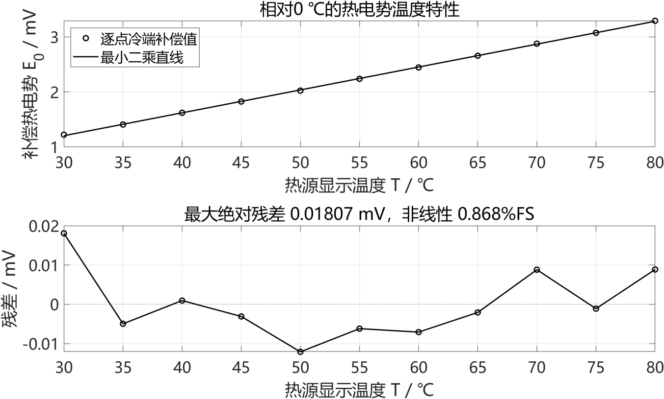
图6 逐点冷端补偿后的热电势温度曲线及残差
其他方法包括查标准分度表或使用固定参考函数、改善冷端等温与温场、实测并校准偏置和增益、选用低失调低温漂运放与匹配电阻。屏蔽、接地、低通滤波和平均采样可减小噪声；稳定的系统偏差仍需校准。
一.5题 热电偶与热电阻的应用场合
热电偶无需外加测量激励，适合炉温、烟气及高温工艺等较高温或较宽温区测量，但需冷端补偿并注意引线材料。热电阻适合恒温设备、精密过程控制和实验室等中低温测量，稳定性较好，但需考虑激励自热和引线电阻。本次30～80℃测温更适合采用铂电阻；具体温度上限和响应速度还取决于器件类型、封装及安装方式。
三.1题 三线制PT100接法及用意
PT100一端接L1，另一端接L2、L3；按模块端子标注，L1接VIN1、L2接GND、L3接VIN2，外部接线见图7。同端引线宜用通断或阻值检查确认。三线制使相近的引线电阻进入可相减的测量路径，减小引线误差；其成立条件是引线材质、长度、截面和温度接近，且电路支持相应补偿。
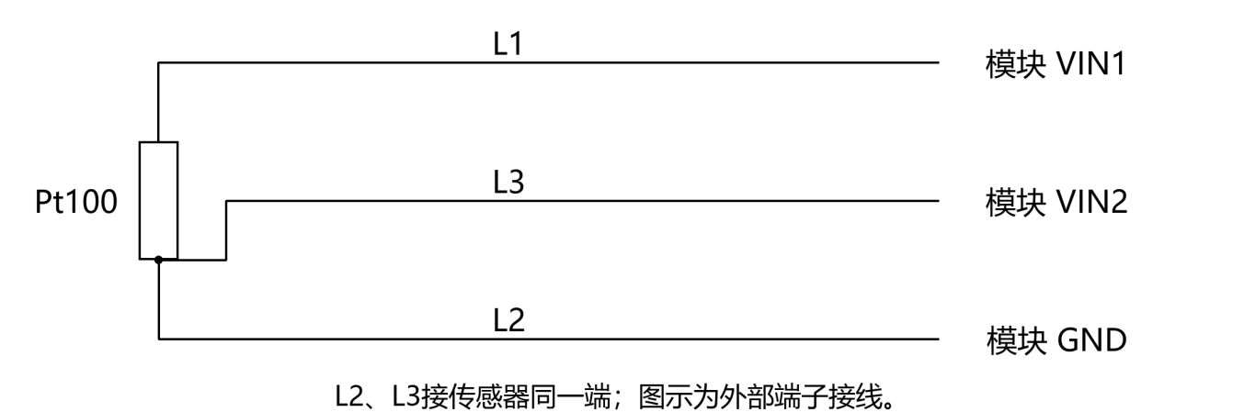
图7 三线制PT100与模块的外部接线
两线制会把引线电阻计入被测电阻。以约0.385 Ω/℃估算，1 Ω附加电阻可造成约2.6℃偏差。三线制仍可能有引线失配和离开平衡点后的残余误差，更高精度可用四线制。指导书图4的内部示意与附件等效模型有出入，若将同端L2、L3按理想导线直接接地与K2，会旁路100 Ω参考电阻；因此外部接线按端子规范，数值反算统一采用附件模型。
三.2题 铂电阻信号调理原理
按附件等效模型，PT100与2.4 kΩ构成测量分压支路，100 Ω与另一只2.4 kΩ构成参考支路。理想0℃时两路均为132 mV，电桥平衡；升温使PT100阻值和K1电压增加，产生差分电压。两个电压跟随器减小后级负载作用，末级按增益10放大差值后输出TP1。采集电压后反算电阻，再查PT100分度表插值求温度，计算关系见第四部分。
三.3题 未校正温度的硬件误差来源
包括PT100零度阻值和分度特性偏差；引线电阻不匹配、接触电阻和温度不一致；桥臂电阻误差与温漂；3.3 V激励偏差；运放失调、漂移、共模抑制不足和增益误差；ADC参考、量化及噪声。探头自热、热源梯度和未充分热平衡也会引起温差。按本桥路，激励电流约1.3 mA，自热功率约0.2 mW，温升还取决于散热条件。应先用实测电压、电阻和增益换算，再做标定。
三.4题 校正前后Ω-T曲线及非线性
图8中的原始反算电阻R与校正后等效电阻均以同一热源温度为横轴。等效值由第四部分的一次校正温度T校代入标准关系得到，物理电阻并未因校正改变：
$$R_{eq}= 100(1 + 3.9083×{10}^{−3}T_{校}− 5.775×{10}^{−7}{T_{校}}^{2})$$
等效电阻以Ω计，T校以℃计。分别以各自最小二乘直线为基准，校正前最大残差0.065347 Ω、跨度19.179133 Ω，δLF=0.341%FS；校正后等效值最大残差0.062967 Ω、跨度19.223796 Ω，δLF=0.328%FS。两者最大偏差均位于30℃点。一次校正主要减小温度正偏，非线性指标只略有变化；温度回代与留一预测统计见表3及其后说明。
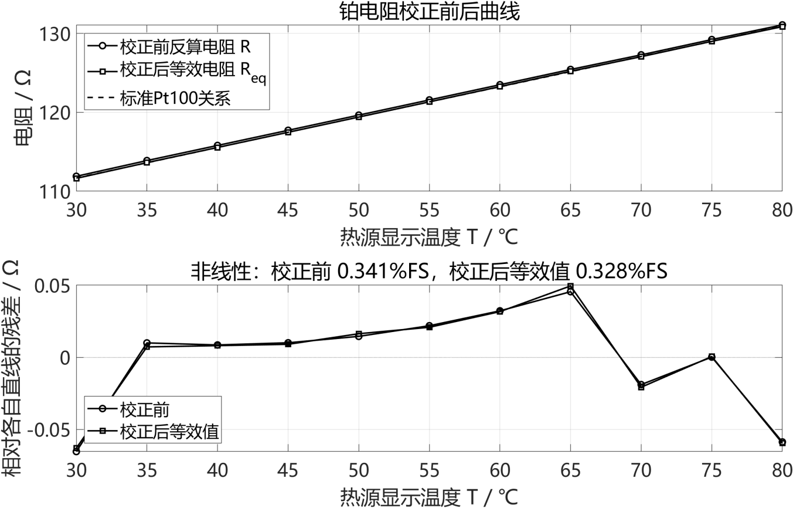
图8 铂电阻校正前后Ω-T曲线及各自直线残差
除标定外，可匹配三根引线或改用四线制，采用精密低温漂桥臂和放大电阻，校准零点、激励与增益，使用比率式采集，减小或间歇施加激励以控制自热，并改善探头热接触。查分度表或标准函数可处理固有曲率；滤波主要改善噪声。
三.5题 PT100与PT1000的区别
二者0℃标称电阻分别为100 Ω、1000 Ω，同一分度标准下归一化温度系数相同；常用温区电阻变化率约为0.385 Ω/℃、3.85 Ω/℃。相同绝对引线电阻造成的PT1000温差约为PT100的1/10。相同电流下，PT1000信号电压变化约大10倍，自热功率也约大10倍，通常需降低激励电流。准确度由等级、封装和测量电路共同决定；更换为PT1000时须调整桥臂、激励及换算参数。
五.1题 三种电桥的电压增量与比例
各载荷下扣除本桥零载电压后的结果见表4，比值随载荷的变化见图5。500 g处单臂、半桥、全桥增量为53、149、302 mV，比例约1∶2.811∶5.698；整段拟合灵敏度比为1∶2.530∶5.017，后者较少受单个零点读数和低载点影响。
理想1∶2∶4要求三桥激励、增益和应变片参数一致，拉压应变按输出相加方式接线，并满足小应变近似。本次比值偏离理论值，应核查桥路、增益和应变传递。若顺序写成“全桥∶半桥∶1/4桥”，理论比应为4∶2∶1。
五.2题 F-U曲线及硬件误差来源
用F=0.00980665m将表4的质量换算为力，得到图9；500 g对应4.903325 N，1000 g对应9.80665 N。图中纵轴为扣零后的电压增量，三种电桥在同一载荷下的输出依次增大。以N替换横轴不会改变第四部分的非线性百分数。
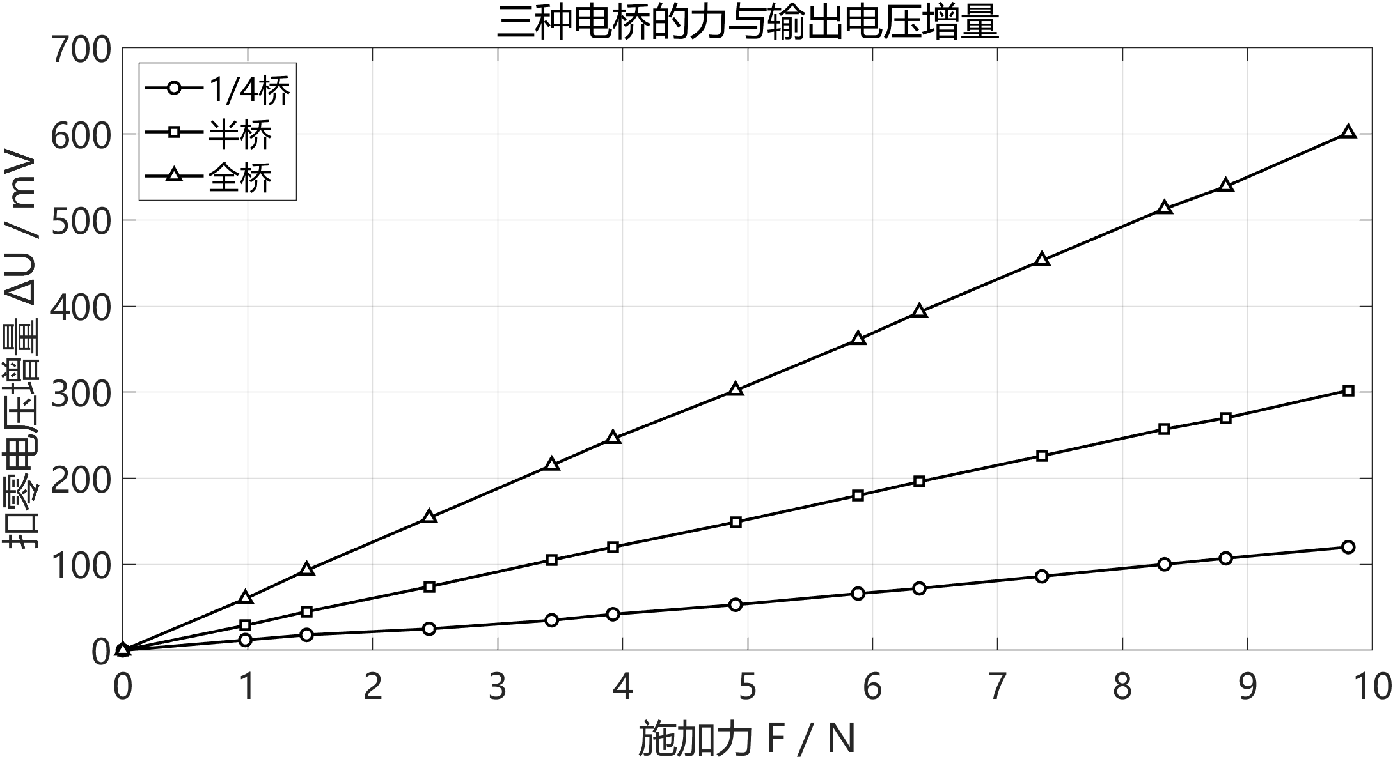
图9 1/4桥、半桥和全桥的F-ΔU实验曲线
机械误差包括砝码误差、偏心加载、安装松动、弹性体非线性、蠕变和迟滞；桥路误差包括应变片灵敏度差异、粘贴与温度不均、桥臂失配、激励漂移及接触电阻；调理采集误差包括运放失调、增益和共模误差、偏置漂移、ADC参考、量化及噪声。单臂桥残差弯曲且比例偏离理论值，但现有静态数据尚不足以确定其中哪项为主因。
五.3题 1/4桥递减而全桥较稳定的原因
固定载荷下电压持续变化，可能由弹性体和胶层蠕变、应力松弛、通电自热或调理电路漂移引起。1/4桥只有一个工作应变片，其温度变化难与其他桥臂同步，较易产生零漂；匹配全桥在温度接近时可抵消均匀温变的影响，且灵敏度较高，同样电压漂移对应的相对误差较小。
全桥仍会响应真实应变随时间的变化，不能消除所有机械蠕变，递减也不是普遍规律。可分别记录空载与定载电压随时间的曲线，同时记录温度和激励，统一加载后的等待时间，再判断热漂移和机械蠕变的作用。
五.4题 改用交流激励后的输出
当桥路近似纯电阻、载荷在交流周期内基本不变时，若施加幅值为Em、角频率为ω的正弦激励，桥路原始差分输出为：
$$u_{1/4}(t) ≈\frac{E_{m}}{4}k_{g}ε sin(ωt)$$
$$u_{1/2}(t) ≈\frac{E_{m}}{2}k_{g}ε sin(ωt)$$
$$u_{全}(t) ≈E_{m}k_{g}ε sin(ωt)$$
输出与激励同频，幅值随载荷变化，理想幅值比仍为1∶2∶4；载荷方向反转时相位改变180°。经同一增益放大后比例保持。应采用同步检波或相敏解调，再低通得到带符号的力信号。高频寄生电容、电感会带来相移，原有偏置及单极性ADC也需适配，不能仅更换电源便直接沿用直流读数方式。
五.5题 称重应用过程与方框图
选用全桥和56 kΩ反馈电阻，空载时调节DC偏置；依次加载已知砝码，稳定后记录TP1电压与质量，求取第四部分的一次标定式。平台若采用二次式m=A+BU+CU²，可取A=−540.042932、B=1.668586711、C=0，电压单位为mV、质量为g。随后采集待测物体电压并换算质量，流程见图10。
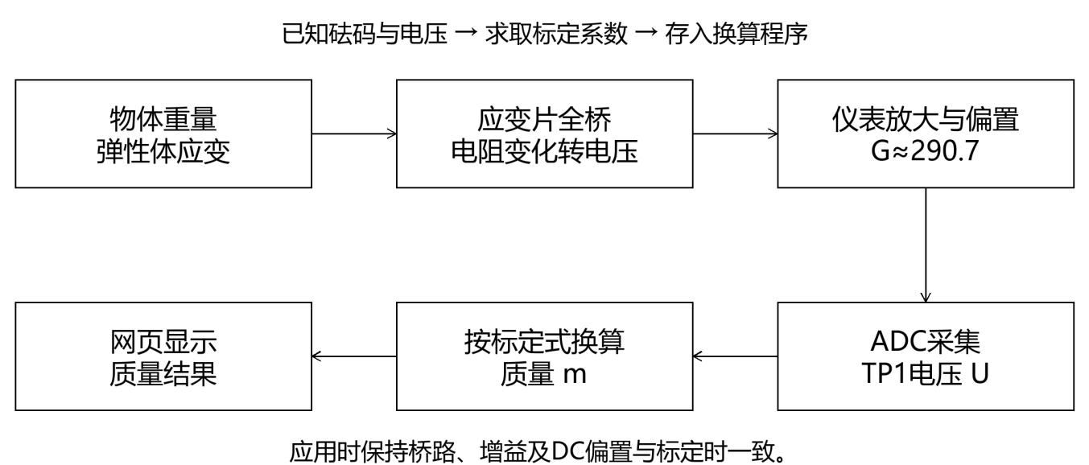
图10 全桥称重的信号处理与标定流程
此式输入为绝对TP1电压，已由截距吸收零点影响，应用时不再额外扣除321 mV。标定后应保持相同桥路、增益和偏置，并用未参与拟合的已知质量检查结果。现有623 mV回代值499.487 g仅用于计算核对。
五.6题 拟合后仍有误差的调理电路原因
标定式描述的是标定条件下的电压与质量关系，使用时仍有运放失调、增益及偏置温漂、激励波动、有限共模抑制、开关接触电阻和ADC噪声等变化。同一质量对应的电压因此可能改变；机械蠕变、迟滞和加载位置变化也会通过电路体现。还需核对mV与V单位、系数保留位数，以及增益和DC设置。
$$Δm ≈ 1.668586711 ΔU$$
Δm以g计，ΔU以mV计，因此本次全桥1 mV输出变化约对应1.67 g，2 mV约对应3.34 g。该式用于估计电压变化的影响；评定随机波动还需定载重复采样，计算电压标准差或峰峰值。
五.7题 实际电子秤的桥路与放大方案
常用电阻应变式惠斯通全桥，也可由多个半桥称重传感器组合成全桥，兼顾输出灵敏度和温度补偿。前端常采用低噪声仪表放大器或称重ADC内置的可编程增益放大器PGA，再接高分辨率Σ-Δ ADC及数字滤波。以供桥激励作为ADC参考的比率式测量，可减小激励变化的影响。ADC标称24位只表示转换位数，整秤准确度还受有效分辨率、漂移和传感器性能限制。
（五）资料来源
[1] 实验报告格式.docx；传感器实验指导书(V8) -中南-261011 -铂电阻-热电偶-压力-学生.docx；实验数据.xlsx，Sheet1。
[2] Burns等，NIST Monograph 175，Temperature-Electromotive Force Reference Functions and Tables for the Letter-Designated Thermocouple Types Based on the ITS-90，1993，第7.3节，表7.3.1。K型固定参考函数及温标依据：https://doi.org/10.6028/NIST.MONO.175。
[3] 传感器实验预习计算与思考题解答.pdf，第3～11页。

